Module 3

**1. Подготовка окружающей среды**

1. **Убедитесь, что база данных PostgreSQL правильно установлена ​​и запущена.**
2. **Создайте базу данных inverted_index_db в соответствии с файлом конфигурации (переменные среды или конфигурация в коде), создайте пользователя youruser и предоставьте соответствующие разрешения.**
3. **Установите библиотеки, зависимые от Python (FastAPI, SQLAlchemy, запросы и т. д.).**
4. **Запустите службу FastAPI (с помощью команды uvicorn index_web_app:app --reload).**
5. **Посетите страницу документации интерфейса http://127.0.0.1:8000/docs или http://127.0.0.1:8000/redoc, чтобы убедиться, что интерфейс загружается нормально.**
6. **2.测试步骤**

2.1 API-тест index_pages

Используйте конечную точку POST /index_pages для отправки запроса, содержащего несколько тестовых URL-адресов.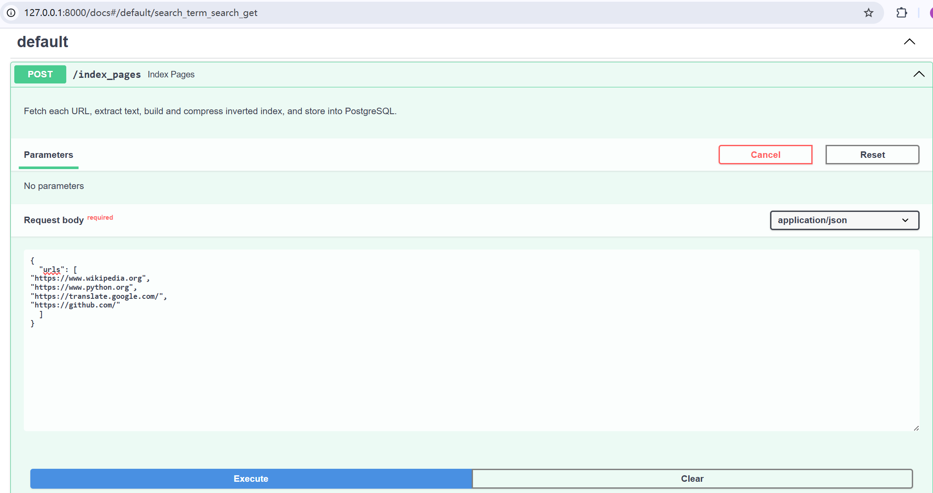

Убедитесь, что запрос возвращает количество терминов, которые были успешно проиндексированы.

Результат после Execute, код 200, означает, что выполнение прошло успешно: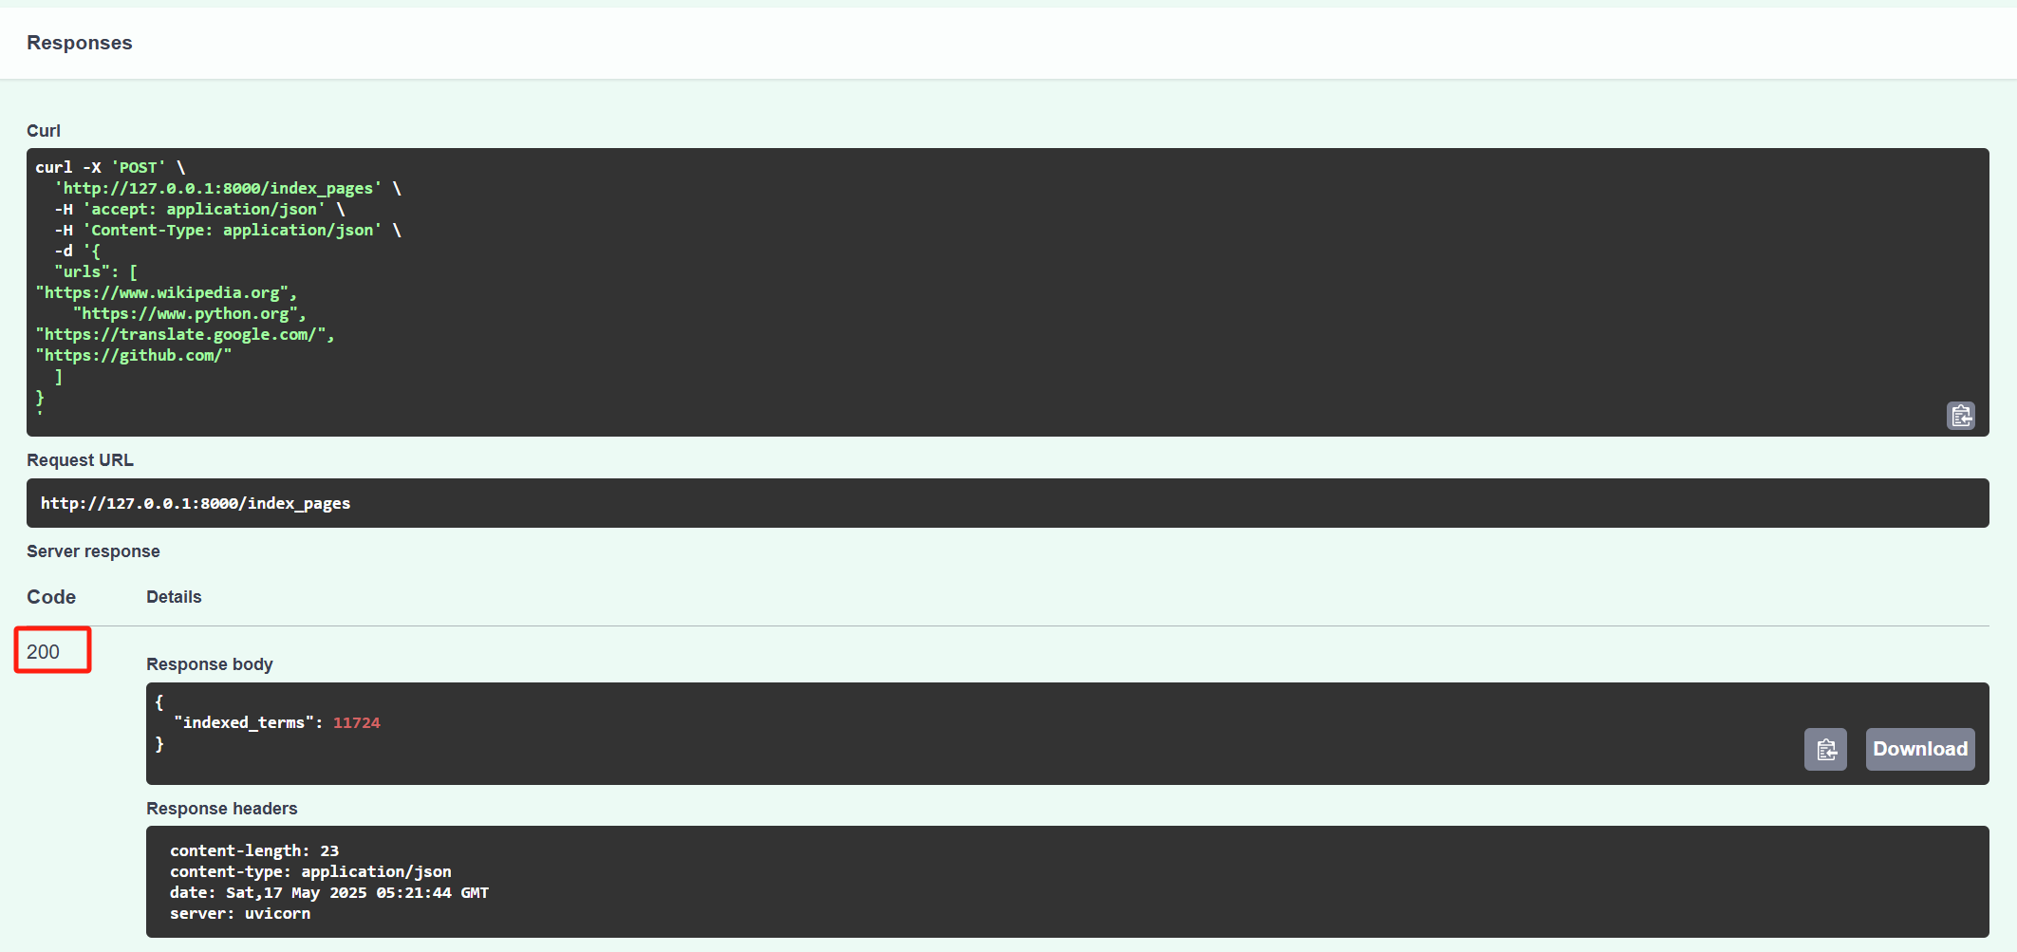

2.2 Проверка хранилища базы данных

Убедитесь, что сохраненные записи инвертированного индекса существуют и имеют правильный формат (поле записей представляет собой строку байтов), отправив запрос в базу данных.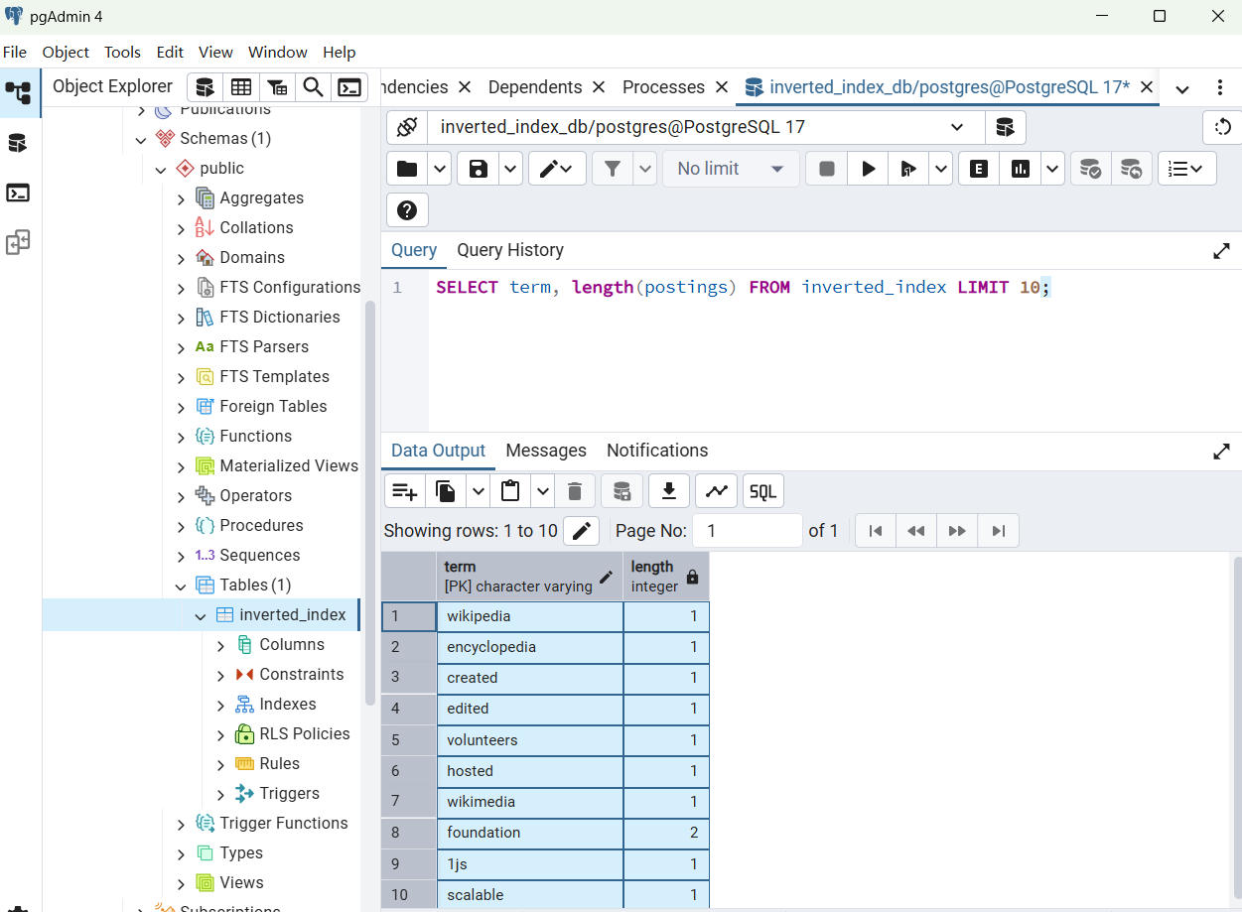

Проверьте, соответствует ли объем данных в базе данных количеству представленных документов и терминов.

В версии 2.1 интерфейс /index_pages использовался для отправки URL-адресов в общей сложности 4 веб-страниц (таких как Wikipedia, python, github и домашняя страница translate.google).

Выполнить в PostgreSQL: SELECT COUNT(*) FROM inverted_index;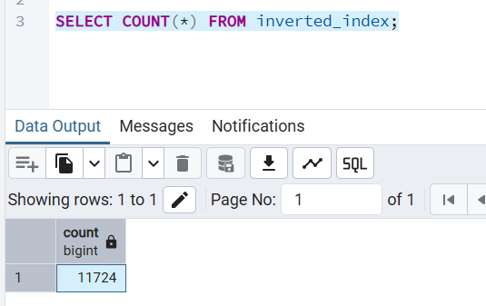

**Общее количество терминов составляет 11724, что совпадает с результатом на шаге 2. Это означает, что содержимое веб-страницы было успешно проанализировано и создан инвертированный индекс.**

2.3 /search Тестирование интерфейса

Результаты поиска интерфейса: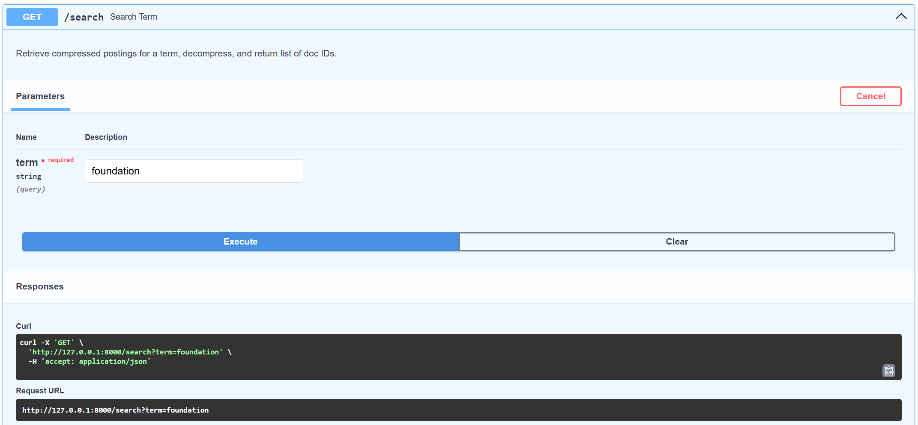

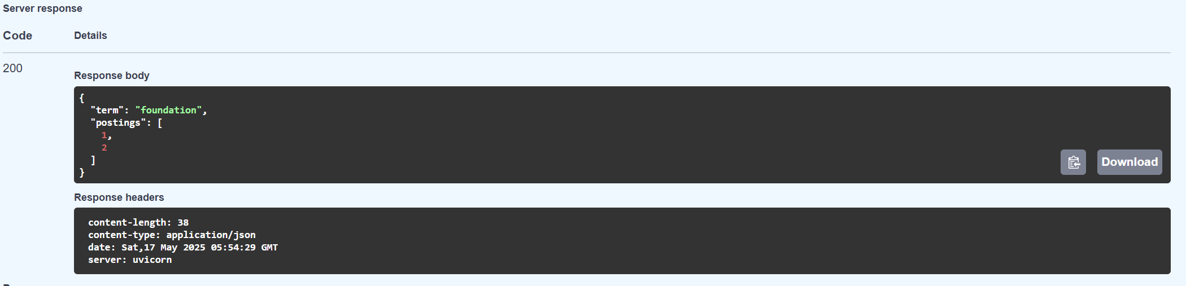

2.4 Проверка содержимого базы данных и сжатого хранилища

Используйте SQL для запроса данных полей записей фонда в таблице inverted_index базы данных.

ВЫБЕРИТЕ термин, сообщения FROM inverted_index WHERE term='foundation';

При прямом запросе с помощью SQL вы увидите двоичные данные, а инвертированный список не будет отображаться в виде обычного текста. следующее: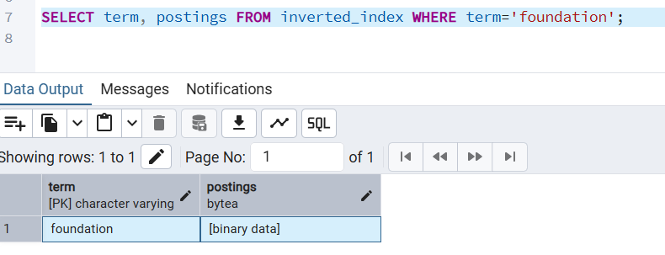

Для декодирования необходимо использовать Python (или другие клиентские программы) совместно с функцией декодирования в проекте. следующее: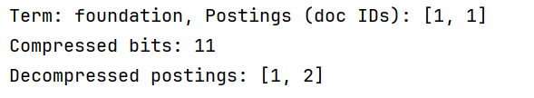

Результат декодирования соответствует результату поиска страницы.